ВІДДІЛ ОСВІТИ ФАСТІВСЬКОЇ РАЙОННОЇ ДЕРЖАВНОЇ АДМІНІСТРАЦІЇ

ФАСТІВСЬКИЙ РАЙОННИЙ ЕКОЛОГО -ЕТНОГРАФІЧНИЙ ЦЕНТР

Шкільна газета –
друкований орган учнівського
самоврядування

Методичні рекомендації щодо організації
в навчальних закладах шкільного прес-центру



Методист Фастівського районного
еколого-етнографічного центру,
координатор Районної асоціації
дитячих організацій Фастівщини
Петльова Леніна Геннадіївна

2011

Додаток 3
Орієнтовний план роботи прес-центру школярів

№ | Найменування заходу | Термін виконання або проведення | Відповідальні
1. | Організація роботи прес-центру та кореспондентського пункту в його складі.  а) обладнання  б) організація чергування | Вересень 20__р. | Керівник прес-центру
2. | Організація випуску шкільної преси (газета, бюлетні, “блискавки” тощо) | Жовтень 20__р. | Заступник керівника прес-центру
3. | Організація занять зі шкільними кореспондентами (заняття бажано проводити 2 рази на місяць) | Жовтень 20__р. | Шеф-редактор шкільної газети (з числа вчителів)
4. | Організація участі шкільної газети у районному конкурсі | Травень  20__р. | Слухачі школи юного журналіста
5. | Організація проведення прес-конференції, круглого столу, брифінгу (теми визначаються прес-центром) | Листопад 20—р.  Січень,  Квітень 20__р. | Керівник прес-центру, головний редактор шкільної газети
6. | Організація літературного вечора, присвяченого видатним журналістам | Лютий 20__р. | Заступник керівника прес-центру
7. | Організація шкільних акцій: | Протягом року | Керівник прес-центру
8. | Організація “Зустрічей довіри” (колективних та індивідуальних) з юристами, лікарями, психологами тощо. | Раз на місяць, або за потреби | Заступник керівника прес-центру
9. | Організація засідань прес-центру | 2 рази на місяць | Керівник прес-центру

18
У вас ще немає свого шкільного видання? Газети, журналу, або, хоча б інформаційного листка, який учні роблять самостійно? Але ж стінгазета у вас є, напевно. Сподіваємось і комп'ютер, нехай і не найсучасніший у вашій школі є. Це вже добре. Але головним надбанням тих, хто хоче створити власну газету, безумовно є друзі: ті, хто хочуть стати журналістами, чи пишуть вірші або оповідання, ті, хто уже сьогодні готові приєднатися до вас. То ж – можна починати!

Ш к і л ь н а г а з е т а : щ о і д л я к о г о ?

Можна багато говорити про роль шкільної газети у навчально-виховному процесі, але зупинимося лише на окремих моментах.
Діти мають потребу у своїх виданнях, де співпрацювали б вони самі і де зачіпалися б важливі і цікаві для них теми.
Газета спонукає чесно виконувати взяті на себе обов'язки, вчить працювати за планом, спираючись на об'єднанні зусилля різних учнів, сміливо висловлювати власні переконання, сперечатися, доводячи, а не конфліктуючи, вносити гласність туди, де без газети кружляли б плітки і наклепи, підбадьорює несміливих, “утирає носа” зарозумілим, спрямовує громадську думку.
Створення шкільної газети дає змогу встановити тісні мікросоціальні зв'язки усередині школи. Ти не задоволений? Напиши в газету. Ти сердишся? Напиши в газету. Ти хочеш поділитися досвідом чи приємними враженнями? Напиши в газету.
Газета зближує, об'єднує клас і школу, завдяки газеті знайомляться між собою люди, які досі нічого не знали одне про одного. Газета виводить на трибуну тих зосереджених, хто уміє висловлюватися лише в тиші з пером у руці, але яких легко перекричати в гучній суперечці.
Шкільна преса як ніщо інше сприяє становленню учнівського самоврядування.
Шкільна газета цінна вже самим процесом свого створення!

3
Шкільний прес-центр як виховний простір
Шкільний прес-центр – це живий організм, який має певну будову, повноваження, відповідальність і є для школяра місцем, де він має можливість:
- реалізувати власний творчий потенціал;
- проявити ініціативу;
- завоювати повагу за свою діяльність;
- оволодіти досвідом життя та поведінки у творчому колективі;
- пізнати способи спільного існування в групі ровесників;
- навчитися узгоджувати свої дії та поведінку з діями інших, що є найціннішим досвідом будування власних відносин з оточуючим світом.
Для створення шкільного прес-центру важливо розробити:
- положення про шкільний прес-центр (Додаток 1)
- структуру активу прес-центру та визначити його функції (Дод. 2)
- орієнтовний план роботи прес-центру (Додаток 3)
- приблизну тематику занять для шкільних журналістів (Додаток 4).

Етапи створення випуску шкільної газети
Створення шкільної газети – досить кропітка робота, яка
передбачає здійснення певних етапів.
- Підготовчий етап: обговорення редакторською групою. Вивчення проблеми, навчання юних журналістів.
- Планування.
- Участь у громадських акціях. Збір інформації. Планування та розподіл обов'язків.
- Створення газетних матеріалів: статей, інтерв'ю, репортажів, новин, фото, малюнків тощо.
- Обговорення матеріалів на засіданні редакції, з консультантом.
- Комп'ютерний набір матеріалів.
- Редагування матеріалів.
- Перевірка коректором
- Дизайн
- Макетування
- Друк
- Розповсюдження

4
  - Оснащення та матеріальна база прес-центру.
- Прес-центру бажано функціонувати в окремому приміщенні, яке обладнане столами, стільцями, шафами, інформаційними стендами.
- Прес-центр може мати спеціалізовану бібліотечку.
- Прес-центр має бути оснащений комп'ютером, копіювальною технікою, диктофонами, фотоапаратами, канцелярським приладдям.
- Матеріальна база прес-центру може створюватися за сприяння батьківського комітету, благодійних надходжень від спонсорів, шефських організацій тощо.
Додаток 2
Структура активу шкільного прес-центру
та його функції
Шкільний прес-центр
Керівник, заступник керівника прес-центру
Кореспондентські пости:  - початкова школа  - середні класи  - старші класи  Функції кореспондента шкільної газети – керівника поста:  - збір матеріалу для газети, бюлетня, прайс-листа  - опрацювання цього матеріалу  - консультування чергових на посту  - публічні виступи на актуальні теми перед читацькою аудиторією  - вирішення організаційних питань | Редакційна колегія шкільної газети:  1) Головний редактор – здійснює загальне керівництво випуском газети.  2) Заступник – відповідає за роботу кореспондентського пункту та кореспондентських постів.  3) Шеф-редактор (з числа вчителів) допомагає в організаційних питаннях, а також у редагуванні.  4) Відповідальний секретар – здійснює збір і класифікацію матеріалу.  5) Спецкореспонденти – виконують завдання прес-центру.  6) Фотокореспондент та художник-дизайнер відповідають за оформлення газети.  7) Фахівець із набору та верстки – виконує технічну роботу.

17
Додаток 1
Положення
про шкільний прес-центр
- Мета і завдання.
- Прес-центр створюється для об'єднання школярів-журналістів, найдосвідченіші з яких організовують роботу кореспондентських проектів та кореспондентського пункту, редакційних колегій шкільного друкованого видання та радіогазети.
- Прес-центр організовує навчання шкільних журналістів.
- Прес-центр займається створенням та виданням шкільноїгазети.
- З метою активізації шкільного життя, формування громадської думки прес-центр організовує прес-конференції, круглі столи та зустрічі з цікавими людьми, акції.
- Організаційна структура прес-центру (Додаток 2)
- Прес-центр очолює найбільш досвідчений шкільний журналіст-старшокласник – член учнівського парламенту школи.
- Актив прес-центру складається з:
- редакційних колегій (шкільного друкованого видання,
радіогазети)
- спеціальних кореспондентів ( з урахуванням того,
що кожну шкільну ланку (початкову, середню, старшу)
представляють 2-3 кореспонденти)
- шеф-редактора (з числа педагогів).
- Кожна шкільна ланка має кореспондентський пост, який інформує редакційну колегію шкільної газети і радіо про найбільш цікаві та важливі події.
- У прес-центр об'єднується кореспондентський пункт, де згідно з графіком чергують у визначені години члени редакційних колегій шкіл, до яких надходить інформація з кореспондентських постів і в обов'язки яких входить формування завдань для спеціальних кореспондентів.
- Прес-центр працює за складеним і ухваленим на засіданні активу річним планом (Додаток3)
- Для найбільш активних членів шкільних прес-центрів організовуються творчі зустрічі із колективом редакції районної газети “Перемога” .
- Прес-центр може мати власну символіку, а члени редколегії та спеціальні кореспонденти – посвідчення, бейджики тощо.

16
13 Моніторинг
14 Маркетинг (вивчення потреб читачів та суспільної думки)
15 Підведення підсумків.

Організація діяльності редакційної команди
- Команда
Перш ніж братися за видання шкільної газети, необхідно створити команду (редакцію), яка буде цим займатися.
Команда (редакція) може складатися:
- з учнів одного класу та їхнього вчителя;
- з декількох учнів одного чи різних класів, що мають бажання
видавати газету;.
- з членів комісії преси та інформації учнівського самоврядування.
Якщо команда велика, то з самого початку необхідно розподілити функції і визначити спеціалізацію кожного члена групи залежно від бажання і компетенції (редагування, ілюстрування, верстка, зовнішні зв'язки тощо). Кожну з функцій виконують як мінімум двоє, щоб уникнути можливих непорозумінь.
Не слід забувати про координацію діяльності, постійно пам'ятаючи про однакову міру важливості всіх функцій.
Роботу редакційної колегії доречно розподіляти так, щоб ніхто не міг послатися на нестачу часу. На кожного має припадати стільки роботи, щоб він легко міг замінити того, хто з якоїсь причини не справляється з узятими на себе зобов'язаннями.
Немає нічого гіршого, ніж коли все залежить від однієї особи. Така вже людська натура, що коли хтось знає, що він незамінний, то починає собі занадто багато дозволяти, а коли розуміє, що без нього можуть обійтися, швидше йти на поступки.
- Типові помилки при створенні та формуванні команди
  - Розраховувати не на весь клас, а на певну не чисельну групу.
Створюючи невелику групу з 3 – 4-х учнів. Ви розраховуєте на свої сили і сподіваєтеся, що з часом до вас приєднаються ще декілька людей. На практиці ж один із цих трьох може занедужати, другий може виїхати, третій – образитися чи просто перехотіти працювати.
  - Починати роботу з найбільш здібними і з тими, хто легко погоджується.
Часто це найменш стійкі чи найбільш марнословні люди, а отже, виходить, на них найменше можна покладатися. Кожне періодичне видання тримається на сумлінних, пунктуальних і акуратних

5
співробітниках, а не на геніях. Редакційна колегія складаєтьсянасамперед з однолітків, що не хворіють, не пропускають уроків, не спізнюються, тримають слово і не переоцінюють себе.
- У великій кількості співробітників теж є своя небезпека.
Часто співробітники, якщо їх багато, можуть змовитися. Хтось образиться і піде, і не просто піде, а буде ігнорувати, підмовляти інших, намагатися шкодити. Про це треба пам'ятати. Не можна говорити: “Не хочеш, ну і не треба. Ти й так небагато робиш, обійдемося і без тебе”.
- На думку Януса Корчака (видатного педагога і людини, що створила не одне шкільне видання), розстановка сил має бути така: у шкільної газети має бути десяток друзів, два десятки доброзичливців, а з нейтрального десятка, що залишився, газета може дозволити собі мати двох вороже налаштованих чи скривджених. Двох, але не більше, і не з самого початку, а тоді, коли газета твердо стане на ноги.
- Взаємодія
Крім постійного складу, у підготовці і випуску можуть брати участь й інші люди – як із самого навчального закладу, так і ззовні. Так виникає кореспондентська мережа – ті, хто здатні забезпечувати інформацією, надсилати ілюстрації, статті, що дасть змогу організувати різні рубрики. У нашому випадку це батьки, керівники гуртків, друзі з сусідніх шкіл тощо. Можна запропонувати батькам вести якусь рубрику, подавати інформацію, нариси тощо.

Оснащення та матеріальна база пресс-центру

- Прес-центру бажано функціонувати в окремому приміщенні, яке обладнано столами, стільцями, шафами, інформаційними стендами.
- Прес-центр може мати спеціалізовану бібліотечку.
- Прес-центр має бути оснащений комп'ютером, копіювальною технікою, диктофонами, фотоапаратами, канцелярським приладдям.
- Матеріальна база прес-центру може створюватися за сприяння батьківського комітету, благодійних надходжень від спонсорів, шефських організацій тощо.

6

Варіанти випуску шкільної та молодіжної газет
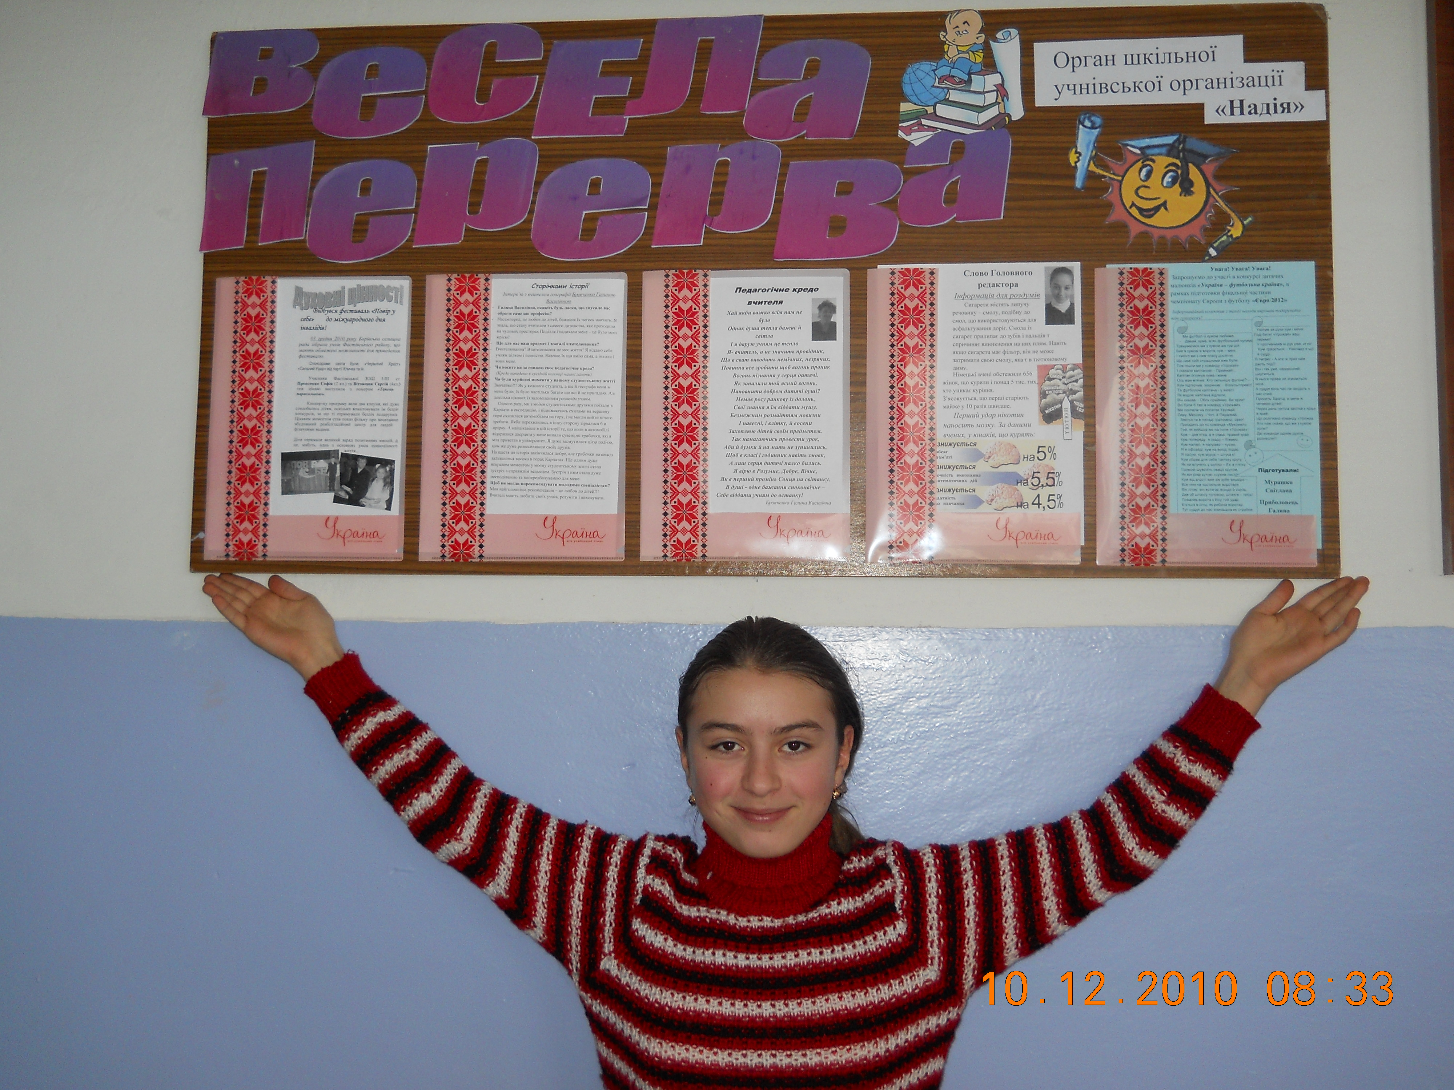

Шкільна газета «Весела перерва» Фастівецької ЗОШ І-ІІІ ст.

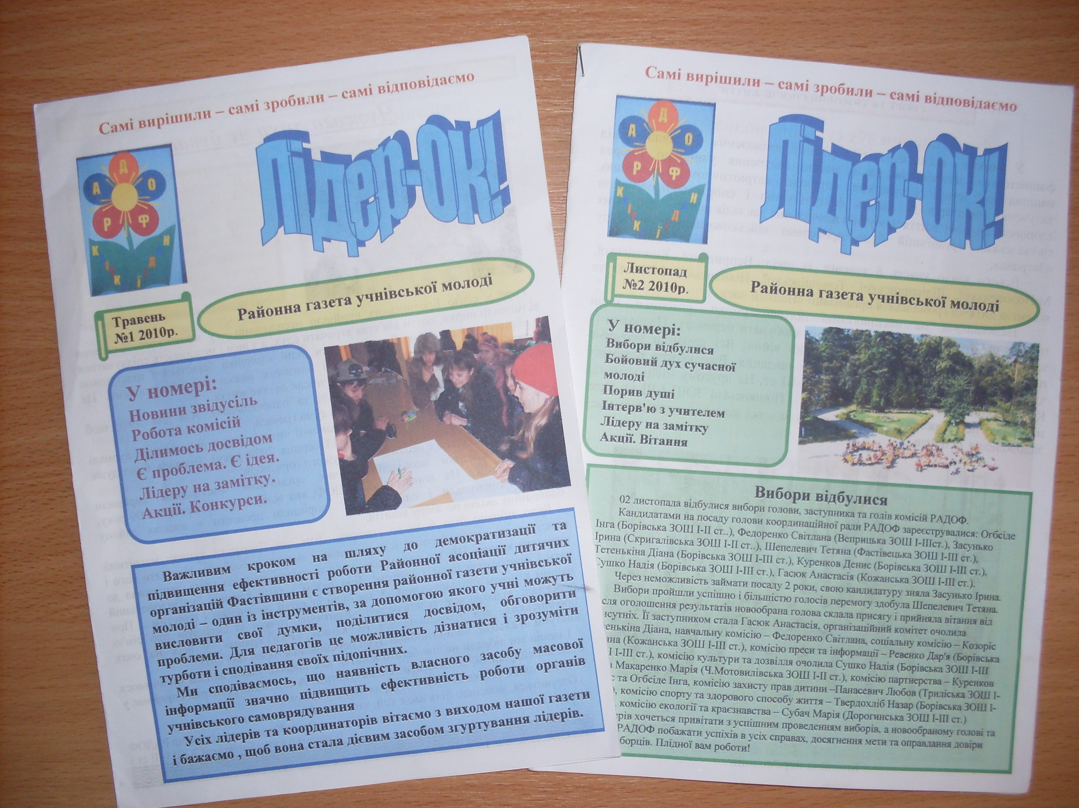

Района газета учнівської молоді «Лідер-ОК!»

Бібліографія

- Класному керівнику. Учнівське самоврядування /упоряд.:Л.Шелестова, Н.Чиренко. – К.:Шк.світ, 2009. – 128с.
- Маслова Л. Шкільний пресс-центр як виховний простір // Позашкілля. – 2009. - № 2. – с.41-45.
- Молодь діє: Молодь хоче бути почутою [Електронний ресурс] / О.Цимбал Учнівський проект «Шкільна газета» .- Режим доступу: citizen.novadoba.org.ua

15
5. Добір ілюстрацій
Добираючи фотографії до матеріалів, намагайтеся уникати «говорячих голів» (фото, де зображено голову людини, яка розмовляє). Зовсім не обов'язково ілюструвати матеріал саме фотографіями «з місця подій»; використовуйте асоціативні зв'язки, але так, щоб читачеві було цікаво довідатися, про що саме той чи інший матеріал. Звертайте увагу на якість фотографій: крупний план, чіткість. Виразність. Контрастність, сюжетність, динамічність, колір (не дуже темні і не дуже світлі, оскільки у друкованому варіанті вони втрачають якість).
6. Макетування
При складанні макету газети зручно використовувати таку сітку:

Назва матеріалу  Кількість знаків  Фото 1 | 2 | 3 | 4
5 | 6 | 7 | 8
9 | 10 | 11 | 12

Якщо ваша газета друкується на 12-ти сторінках, робимо заготовку такого макету. Необхідно розрахувати, яку кількість сторінок займе кожен матеріал. (У газетах. які верстаються у професійних програмах, на 1 шпальту можна вмістити приблизно від 3 до 4 тисяч знаків без пробілів. Подивитися кількість знаків можна у вордівському документі у меню «Сервіс» - «Статистика».) З огляду на це, можна розрахувати, що, наприклад, матеріал на 5 тисяч друкованих знаків займе півтори шпальти. Де починати наступний матеріал – на цій самій сторінці чи з наступної – вирішувати вам. Але зробивши такий макет, ви полегшите життя і собі (будете чітко уявляти, які матеріали потраплять у номер, а які – ні, чи вистачає їх вам, де можна розмістити фото, а де краще утриматися тощо), і верстальнику (він буде знати, на яку кількість сторінок «викладати» певну статтю).
Інколи буває так, що на сторінках газети залишаються «підвали»: стаття не заповнила всю сторінку, а для того щоб починати новий матеріал, мало місця. Такі «підвали» можна використати для багатьох цікавинок: усмішок, оголошень, анекдотів, цитат тощо.
Насамкінець додамо, що навчитися робити газету за книжкою неможливо. Є лише один спосіб це зробити – спробувати!

14
Концепція, ідея, рубрики газет
Нарешті ви прийняли рішення видавати газету і сформували команду.
До початку видання необхідно добре обміркувати і дійти спільної думки стосовно того, якою має бути ваша газета. Визначити зміст, дух газети, її форму – усе це необхідні дії.
Для цього важливо відповісти самим собі на такі запитання:
- Хто потенційний читач вашої газети?
- Якого характеру інформацію він шукає в газеті?
- Якими будуть рубрики в газеті?
- З якою частотою буде виходити газета?
- Який передбачуваний формат і обсяг газети?

Хто потенційний читач? Якого характеру інформацію він шукає в газеті? Якими будуть рубрики в газеті? Як правило, у початківців виникає спокуса створити видання, яке охоплюватиме найширшу читацьку аудиторію – всю школу, батьків, адміністрацію тощо. Насправді ж створити таку газету досить непросто, оскільки учні школи – різновікова аудиторія, і задовольнити усіх цікавою інформацією, конкурсами, дебатами чи інтерв'ю (за винятком загально шкільних новин, які і так уже всім відомі, та анекдотів) буде важко. Крім того, така газета повинна мати значний обсяг, що не завжди є можливим. Тому варто зупинитися на певній читацькій аудиторії – учнях середньої та старшої школи. Якщо ж усе таки є бажання охопити і початкову школу, можна робити спецвипуск для молодших школярів (наприклад, кожний 3-й випуск газети). Крім того, можна виділити їм окрему сторінку або рубрику у “дорослій” газеті (брати в них інтерв'ю, запитувати, про що б їм хотілося прочитати, проводити для них конкурси, вікторини тощо).
Відповідно до читацької аудиторії добираються рубрики (Додаток 5)
Для зручної організації роботи можна створити рубрикатор:

Рубрики | №1 | №2 | №3 | №4
Новини | ******** | ******** | ******** | ********
Інтерв'ю |  | ******** |  | ********
Ділимось досвідом | ******** | ******** | ******** | ********
Робота комісій | ******** |  | ********
Конкурси |  | ******** |  | ********
Усмішки | ******** |  | ********

7
Рубрики подані умовно, їх може бути більше або менше – усе залежить від обсягу видання. Така схема дає можливість орієнтуватися у кількості матеріалів відповідно до запланованих рубрик і привчаєте читачів до певної структури газети.
При плануванні газети варто звернути увагу на певні моменти.
- Структура газети повинна бути зрозумілою. Тоді через декілька номерів читачі запам'ятають “карту” газети і зможуть знаходити матеріали, які насамперед їх цікавлять.
- Важливо дотримуватися послідовності при розміщенні матеріалів, починаючи з найважливіших або найактуальніших (відповідно до концепції вашого видання).
- Структура повинна бути логічною (незалежно від “серйозності” або “несерйозності” видання). Не варто починати блок новин, переривати, переривати його конкурсами, а потім знову повертатися до новин.
Найбільш виграшними вважаються 1-а та 3-я шпальти. Як правило солідні видання резервують їх для особливо важливих матеріалів.
Частіше газета стає незмінним засобом для організації інформаційних потоків усередині школи, навчає проводити журналістські розслідування, організовувати зустрічі з різними людьми. Багато газет друкують інтерв'ю з директором школи, учителями, кухарями зі шкільної їдальні…
Іноді на сторінках видання розгортаються бурхливі дебати, відбувається зіткнення ідей, і газета стає справжнім форумом, місцем, де висловлюються аргументи “за” і “проти” з певної актуальної теми чи навіть філософської проблеми.
Більшість шкільних газет містить як творчі роботи (вірші, розповіді, роздуми), так і тексти інформаційного змісту (про школу, про район, про дозвілля і т.д.)



8
себе увагу. Саме у врізі можна зробити «вижимку»: виділити головне, окреслити власну позицію.
Закінчення. Кожна стаття має бути логічно завершеною. Саме тут ви як автор можете навести аргументи на користь власної позиції, запропонувати шляхи вирішення проблеми тощо.
4. Дизайн газети
Дизайн газети відображає загальний характер газети, приваблює
читачів. Визначаючи дизайн свого видання, звертайте увагу на:
- Кількість колонок на 1 шпальті (сторінці) газети. У форматі А-4, як правило, сторінка розбивається на 2 або 3 колонки.
- Шрифт* повинен легко читатися і, разом з тим, бути економним (щоб на певний простір розмістити найбільшу кількість слів).
- Стиль заголовків. Варто дотримуватися певного стилю (для заголовків визначити один кегль** та розмір; для півзаголовків – інший, який буде підпорядковуватися заголовкам).Можна використовувати незвичайний шрифт у заголовку, якщо ви хочете повідомити щось незвичайне і прагнете звернути увагу читачів. Міняти ж шрифти постійно та невпорядковано не варто.
- Фурнітура. Пам'ятайте про назву газети, логотип, номери сторінок, нумерацію випусків, рубрикатор тощо і не забувайте друкувати їх у кожному номері.
- Не варто розташовувати матеріали на сторінках газети дуже щільно (існує навіть професійний термін – «повітря», що означає порожнє місце там, де це доцільно: щоб виділити заголовок, фото). Від цього ваша газета лише виграє.
- Дизайн вашого видання повинен бути впізнаваним. На сторінках газети читач має легко орієнтуватися. Найголовніше ж правило дизайну – зміст важливіший за форму (тобто дизайн слугує змістовому наповненню газети, а не навпаки).
- Змішуйте вертикальні і горизонтальні елементи, колонки, плашки тощо, адже коли в газеті все вирівняно і підігнано – вона не привертає уваги.

* шрифт – повний комплект друкованих літер певного типу й рисунку,
необхідний для набору якого-небудь тексту
** кегль – висота площадки, на якій розміщуються літери разом із
пробілами, які забезпечують при наборі прямий рядок.

13
8. У заголовку краще чергувати великі і малі літери ЗАГОЛОВОК, НАПИСАНИЙ ТІЛЬКИ ВЕЛИКИМИ ЛІТЕРАМИ, ЧИТАЄТЬСЯ ПОГАНО.
Якщо в ЗАГОЛОВКУ використовуються і ВЕЛИКІ, і малі букви, його ЛЕГКО ПРОЧИТАТИ,
Це очевидно, чи не так?
9. У заголовку має бути стільки слів, скільки вам необхідно
Заголовки можуть бути довгими і короткими. Якщо вони привертають увагу вашої аудиторії, викликають у неї інтерес, спонукають до прочитання – кількість слів може бути будь-якою. Звичайно, зайві слова не потрібні. Але обмежувати себе без необхідності також не варто.
10. Таємничі слова «Хто ще…»
Хто ще хоче вчитися?
Кому ще здається, що навчитися співати важко?
11. Можна згадати і про недоліки
Ми на другому місці, але ми стараємось.
Визнаючи свої слабкості, ви завойовуєте довіру читачів.
12. Приверніть увагу цільової аудиторії
УВАГА, вчителі!
Такий заголовок легко приверне увагу ваших читачів, обіцяючи нову інформацію і викликаючи зацікавлення.
13. Заголовок навиворіт
Заголовок може складатися як негатив (білі букви на чорному фоні). Використання «виворітного друку» лише для заголовка може привернути увагу багатьох читачів.
14. Наводьте аргументи
Три причини, чому вам слід написати книгу.
Дев'ять аргументів на користь вибору…
Переконання читачів втягує їх у прочитання вашої статті. Секрет успіху – у зверненні знову ж таки до ваших потенційних клієнтів
15. .Використовуйте прийом «до і після» та інші зіставлення
Правильний і неправильний способи підготовки до занять.
У заголовках такого типу ви просто порівняєте те, що єв людини зараз (проблема), з тим, що ви їй пропонуєте (вирішення проблеми)

Врізи. Якщо читач звернув увагу на заголовок статті, то втримати його увагу можна за допомогою врізу (вступу). Друкуючи статтю, виділяйте вріз напівжирним кеглем, щоб він візуально звертав на

12
Дополіграфічна підготовка газетних матеріалів

- Як збирати матеріал
Будь-яка газета ніколи не побачить світу без наповнення. Матеріал знаходять і подають кореспонденти, які одержують завдання від редактора, і репортери, що збирають інформацію про поточні події.
Існує чотири джерела накопичення матеріалу
- Особистий досвід
- Розумні спостереження
- Інтерв'ю і розмови
- Читання
По закінченні збору матеріалу, потрібно його оформити для друку, обов'язково вказуючи джерела інформації.
- Проходження матеріалів
Для того, щоб підібрані матеріали увійшли в номер і побачили світ, вони мають пройти певний шлях. Зрозуміло, що в умовах школи вимоги до газет не такі суворі, як у професійних виданнях, тому ознайомтесь лише з алгоритмом проходження матеріалів.
- Набір матеріалів (набірник)
- Фахове редагування матеріалів та допуск їх до друку; макетування (головний редактор або заступник головного редактора).
- Редагування стилів, правопису (літературний редактор, коректор).
- Внесення правок літредактора та коректора (набірник).
- Розміщення матеріалів відповідно до макету газети, комп'ютерний дизайн (верстатник).
- Усунення помилок, які виникли при верстці: неправильні переноси, помилки, загальний правопис (літературний редактор).
- Усунення помилок, які виникають при верстці (коректор).
- Внесення правок у комп'ютерний варіант газети, друк (верстальник).
3. Вимоги до тексту
Усі матеріали в газеті мають текстовий характер (за винятком ребусів, кросвордів тощо).
Загальні вимоги до їх написання та редагування:

9

- Заголовки мають бути цікаві, аби вони «зачепили» читача. Підзаголовки можуть звучати прагматичніше.
- Текст не можна починати із графіків, таблиць. Таблиці та графіки використовуються для ілюстрування тексту, а не як самостійний матеріал.
- Із тексту слід викидати «воду» про те, «як це важливо, як це потрібно». Найкращий спосіб редагування – скорочення тексту.
- Потрібно стежити за логічними зв'язками між частинами тексту.
- Слід звертати увагу на структурування тексту (розбивати його на змістовні частини, давати їм назви).
- Бажано використовувати «ми» - форми, а не «я» - форми (ми вважаємо, звертаємо увагу).
- Слід уникати наказових форм: має робити – доречно, потрібно призначити – призначається тощо.
- Якщо для ілюстрування матеріалів використовуються малюнки, графіки, фото, на них обов'язково мають бути посилання у тексті.
- У цитатах, віршах, уривках текстів тощо посилання на джерело обов'язкові.
- Потрібно дотримуватися загальних правил оформлення бібліографії.
- Слід дотримуватися уніфікації стилів (ключові частини мають бути однакового вигляду (кегль, шрифт тощо).
Крім того, є три головні речі, про які варто пам'ятати під час написання статей:
- Пишіть тільки про те, що вам самим зрозуміло.
- Не намагайтеся виглядати розумно. Творчість приходить тільки від простих речей, коли ви не напружуєтеся, тоді з'являються образи і метафори.
- Робіть абзаци в тексті
Усі інформативні статті чи проблемні статті в тій чи іншій мірі схожі одна на одну. Колориту та настрою (доброзичливого або критичного) їм надають назви, врізи і закінчення.
Назви. Саме з назви виникає у читача інтерес до статті. Однак написати «заголовок-гачок», який «чіплятиме» читача, дуже непросто.

10

Є багато порад, за допомогою яких ви зможете придумати цікаві та нестандартні назви до своїх статей. Ось деякі з них:
1. Почніть зі слів, які впадають у очі
Уперше! Увага! Нарешті!
Зверніть увагу на інтонацію пожвавлення і відчуття новизни в цих словах.
2. Зверніться до своєї аудиторії
Директору! Старшокласникам! Двієчникам!
Дотримуючись цього правила, ви привернете увагу цільової аудиторії, тобто тієї частини читацької аудиторії, в якій ви найбільше зацікавлені.
3. Поставте інтригуючі запитання
Які сім секретів успіху?
А ви допускаєте ці помилки в англійській?
Запитання – перевірений засіб привернути увагу. А якщо запитання містить загадку, зацікавлений читач захоче ознайомитися з матеріалом, щоб отримати відповідь.
4. Використовуйте відгуки
«Це найкращий урок, на якому я був!»
«Ці дві книги зробили мене найрозумнішим!»
Заголовок, узятий в лапки, приверне увагу: пряма мова завжди пожвавлює текст і робить його привабливішим.
5. Використовуйте в заголовку слово «як»
Як змусити дітей слухатися?
Як знайти друзів і навчитися впливати на людей?
Людям потрібна інформація. Вони легко помічають заголовки, де йдеться про те, як зробити щось, що їм необхідно. Будь-який заголовок буде яскравішим, якщо в ньому є слово «як». Наприклад, можна назвати матеріал «Послуги перукаря», але «Яка стрижка вам до лиця?» звучить набагато цікавіше.
6. Проекзаменуйте своїх читачів
Наскільки ви розумні? Виконавши цей тест, дізнаєтеся, який ваш IQ у знанні фізики.
Людям подобаються тести. Нехай у заголовку буде запитання, а основний текст подайте як тест чи вікторину.
7. Використовуйте слово «потрібні»
Потрібні драйвові люди!
«Потрібні» - слово, яке викликає підвищену цікавість.

11

ЗМІСТ
Шкільна газета: що і для кого?..............................................3
Шкільний пресс-центр як виховний простір…………...... 4
Організація діяльності редакційної команди………...….. 5
Оснащення та матеріальна база пресс-центру……...…..... 6
Концепція, ідея, рубрики газет………………………...….. 7
Дополіграфічна підготовка газетних матеріалів……........ 9
- Як збирати матеріал…………………………………....... 9
- Проходження матеріалів……………………………...… 9
- Вимоги до тексту……………………………………..... .. 9
- Дизайн газети………………………………………..….. 13
- Добір ілюстрацій…………………………………...….... 14
- Макетування……………………………………….......... 14
Варіанти випуску шкільної та молодіжної газет……....... 15
Додатки:
Положення про шкільний пресс-центр………………...... 16
Структура активу шкільного пресс-центру
та його функції…………………………………………......17
Орієнтовний план роботи шкільного пресс-центру........ 18
Приблизна тематика занять для шкільних журналістів ...19
Рекомендовані рубрики для шкільної газети…………. ...19

Відповідальний за випуск:
Петльова Леніна Геннадіївна, методист Фастівського районного еколого-етнографічного центру, координатор Районної асоціації дитячих організацій Фастівщини

Редакційна колегія: Остапчук С.В. директор центру, Солонцова І.О. методист РЕЕЦ.

Схвалено Методичною радою Районного еколого-етнографічного центру (Протокол №3 від 17.02.2011 р.)

Петльова Л.Г. Шкільна газета – друкований орган учнівського самоврядування. Методичні рекомендації щодо організації в навчальних закладах шкільного пресс-центру// За загальною редакцією – Фастів: РМК, 2011 – 19 с.

Додаток 4
Приблизна тематика занять
для шкільних журналістів
- Актив шкільної преси
- Планування – основа успіху
- Тема та факти
- Майстерність газетяра
- Оформлення шкільної газети
- Редагування (робота з авторськими матеріалами)
- Етика журналіста
- Традиційні та новітні засоби масової інформації
- Як правильно брати інтерв'ю тощо

Додаток 5
Рекомендовані рубрики для шкільної газети

- Офіційно про головне
- Новини звідусіль
- Гість номера
- Інтерв'ю з учителем
- Актуально
- Є проблема – є ідея
- З досвіду роботи
- Працюють комісії
- Лідеру на замітку

- Запрошуємо до дискусії
- Готуємося до дати
- Партнерство
- Увага: конкурс!
- Весела сторінка

19

